

Agjencia e Parqeve dhe Rekreacionit

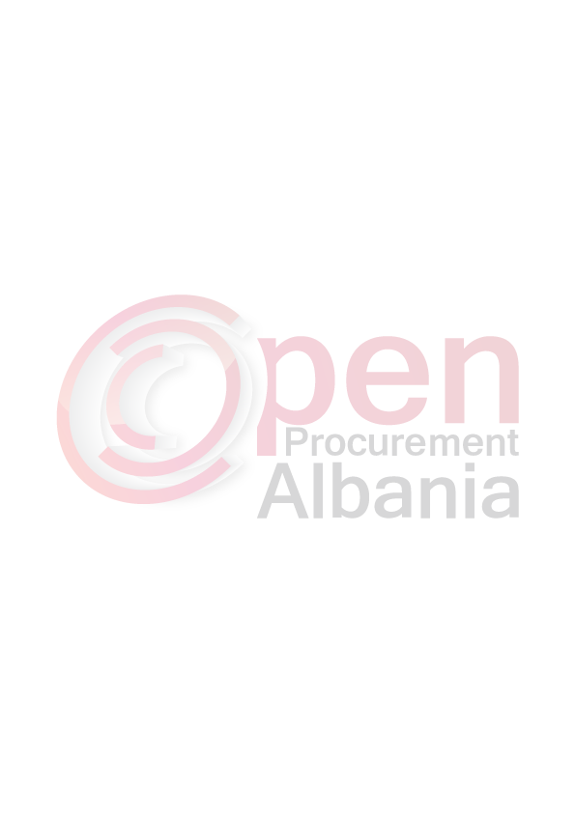
Nr prot.____, Datë____/____2016

Drejtuar: Agjencisë së Prokurimit Publik, Tiranë

Lënda: Njoftim i Shkurtuar i Kontratës

- Autoriteti Kontraktor: Agjencia e Parqeve dhe Rekreacionit, Tiranë, Rruga “5 Maji”, Tel 04 222 3231
- Lloji i proçedurës së prokurimit: Kërkesë për Propozim
- Objekti i Kontratës: “Shpenzime të tjera qiraje (karrige, stage, stenda etj)”
- Fondi Limit: 1 827 778 (një milion e tetëqind e njëzet e shtatë mijë e shtatëqind e shtatëdhjetë e tetë) lekë Pa TVSH
- Burimi i financimit: Bashkia e Tiranës.
- Afati i lëvrimit: Nga data e nënshkrimit të kontratës deri më 31.12.2016.
- Data dhe ora e zhvillimit të tenderit: 31.03.2016, ora 10:00
- Vendi i dorëzimit të ofertave: Prokurim elektronik në websitin zyrtar të Agjensisë së Prokurimit Publik: http://www.app.gov.al/
- Afati i fundit i dorëzimit të ofertave: 31.03.2016, ora 10:00
Dokumentat e tenderit mund të tërhiqen në rrugë elektronike nga adresa zyrtare e APP - së (www.app.gov.al).

TITULLARI I AUTORITETIT KONTRAKTOR

Blendi GONXHJA

